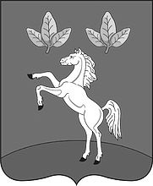

Тюменцевское районное собрание депутатов

Алтайского края

Решение

27.09.2022 |  | № | 4
с. Тюменцево

⎡Об образовании мандатной комиссии
Тюменцевского районного Собрания
депутатов восьмого созыва ⎤

В соответствии с пунктом 11 статьи 15 Регламента Тюменцевского районного Собрания депутатов, Тюменцевское районное Собрание депутатов РЕШИЛО:

1. Образовать мандатную комиссию Тюменцевского районного Собрания депутатов восьмого созыва в следующем составе:

- Федоренко Ирина Васильевна - депутат, избранный по избирательному округу № 3;

- Макаров Алексей Юрьевич - депутат, избранный по избирательному округу № 4;

- Динер Людмила Аркадьевна- депутат, избранный по избирательному округу № 2;

- Журавлев Александр Александрович - депутат, избранный по избирательному округу № 2.

2. Настоящее решение вступает в силу с момента его принятия.

Председательствующий на первой
сессии Тюменцевского
районного Собрания депутатов Л.И.Смышляева

